**ДЕПАРТАМЕНТ ОБРАЗОВАНИЯ И НАУКИ ГОРОДА МОСКВЫ**

**ГОСУДАРСТВЕННОЕ БЮДЖЕТНОЕ ПРОФЕССИОНАЛЬНОЕ ОБРАЗОВАТЕЛЬНОЕ УЧРЕЖДЕНИЕ ГОРОДА МОСКВЫ**

**«МОСКОВСКИЙ АВТОМОБИЛЬНО – ДОРОЖНЫЙ**

**КОЛЛЕДЖ им. А.А. НИКОЛАЕВА»**

**ОТЧЁТ**

**по**

**учебной практике**

**Профессиональный модуль**

***ПМ.01* Разработка модулей программного обеспечения для компьютерных систем**

Студента группы ***2ИПс-1.23* *Белоухова Алексея Павловича***

(Фамилия, имя, отчество)

специальность **09.02.07 Информационные системы и программирование**

Место прохождения практики *ГБПОУ МАДК им. А.А.Николаева*___________

(наименование организации)

Период прохождения: *с 02 июня по 13 июня 2025 года*

Руководитель практики от колледжа: *Исакова Жасмин Талантбековна*

(фамилия, имя, отчество)

Дата сдачи: *6 июня 2025 г.*

Оценка по производственной практике ______________________

Проверил:

|  |  |  |
| --- | --- | --- |
| Мастер производственного обучения | ___________ | Исакова Ж. Т. |

(должность) (подпись) (Фамилия И.О.)

**Москва 2025**

# Задание №1 Разработать ПО для складского учёта

# Авторизации

В представленных ниже фрагментах кода была реализованна форма авторизации пользователя, представляющая собой поле для ввода логина, пароля а так же в случае неправильного ввода пароля и/или логина было добавлено поля для ввода случайно сгенерированной CAPTCHA. В случае её ошибочного ввода пользователю блокируется возможность ввода данных и CAPTCHA а так же нажатие на кнопки входа и регистрации на 10 секунд, о чём его информируют.

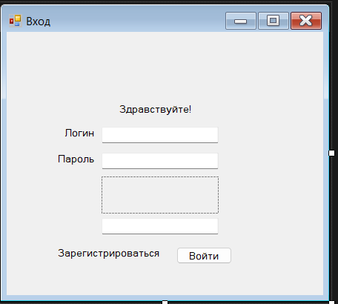

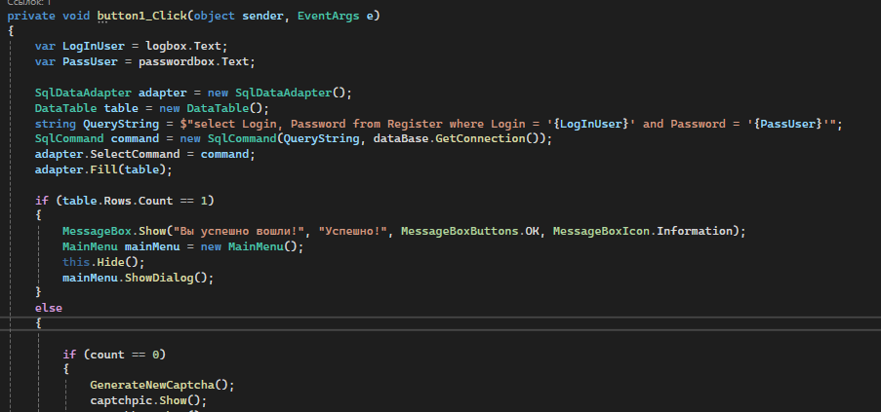

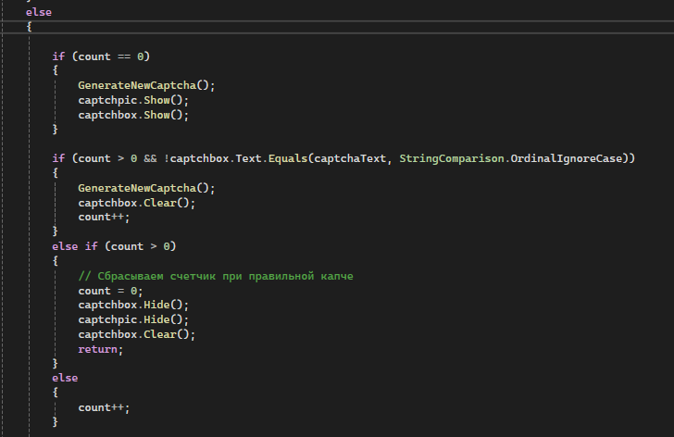

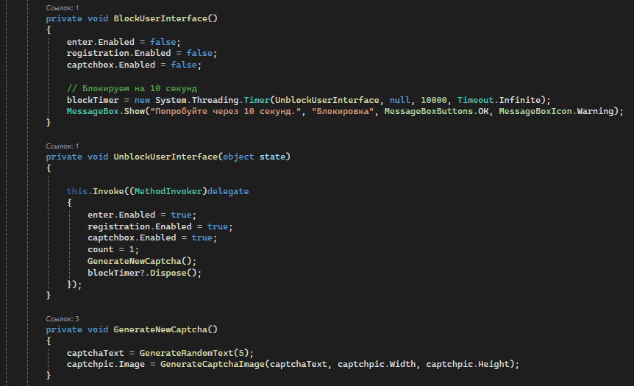

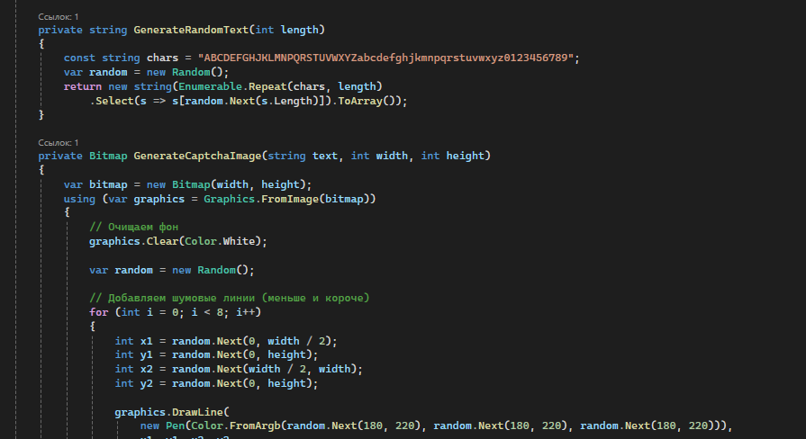

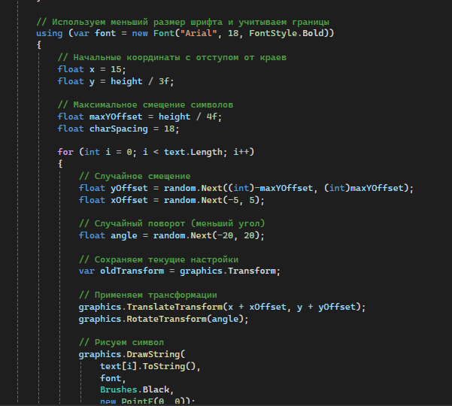

# Регистрация

Если у пользователя отсутствует аккаунт он может перейти на окно регистрации нажатием кнопки “Зарегистрироваться”

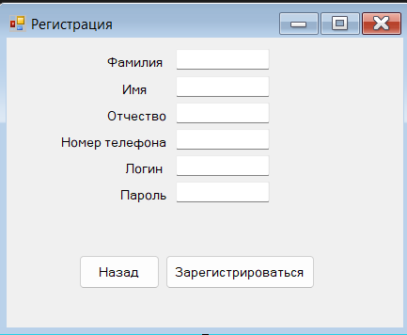

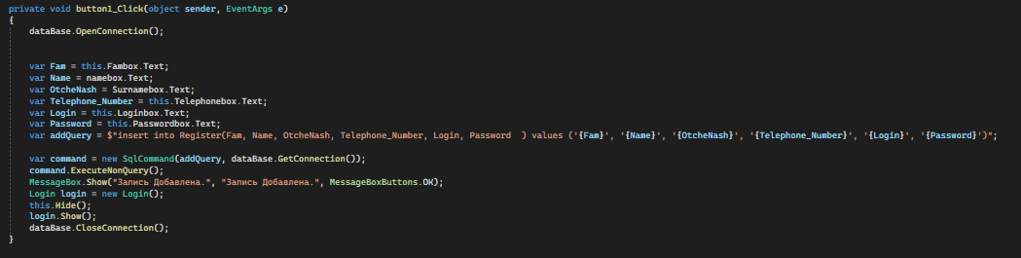

После успешной регистрации пользователя уведомляют об этом и автоматически возвращают на окно авторизации.

# Главное меню

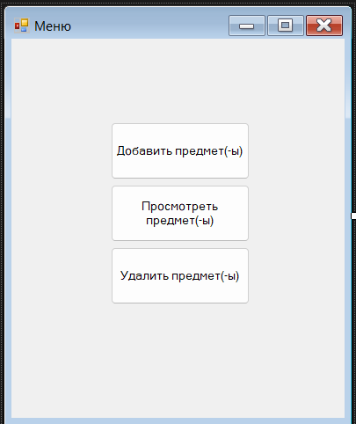Успешно пройдя авторизацию пользователь получает уведомление об этом и автоматически открывают окно главного меню.

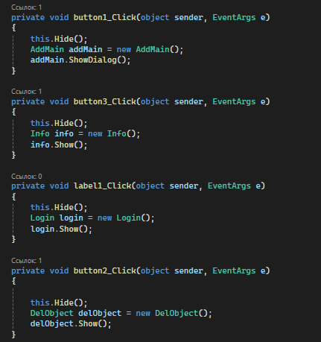

В этом окне у пользователя есть выбор:

1. Перейти в окно добавления предметов
2. Перейти в окно просмотра предметов
3. Перейти в окно удаления предметов

# Меню добавления предметов

При переходе в меню добавления товаров у пользователя есть выбор:

1. Добавить новый товар
2. Добавить к уже существующему товару
3. Вернуться в главное меню

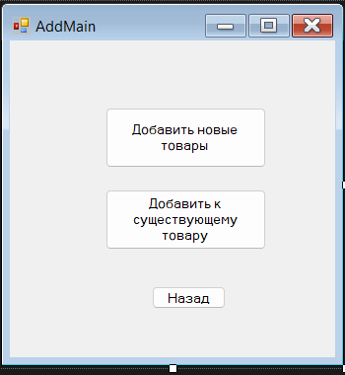

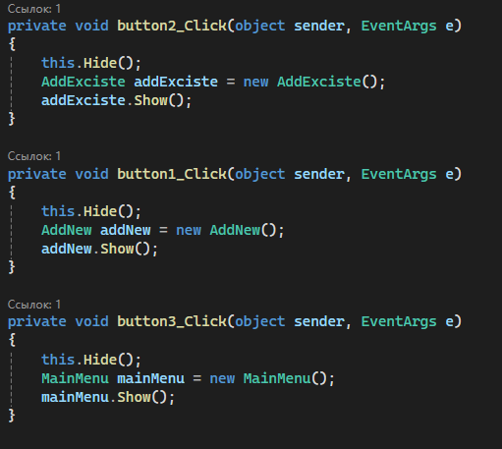

# Добавить новый товар

При переходе в окно нового товара пользователь вводит наименование предмета, наименование поставщика, количество, номер склада и номер ячейки.

Так же у пользователя есть возможность возврата в меню выбора добавления товара

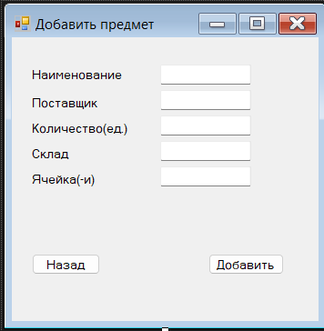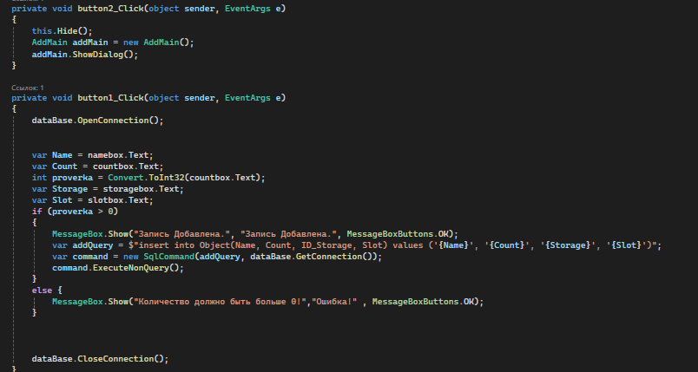

# Добавить к уже существующему товару

Если пользователю нужно добавить товар к уже существующему он вводит название товара, его кол-во, склад и номер ячейки

После ввода и нажатия кнопки у пользователя спрашивают подтверждение указанного количества товаров, при подтверждении товар добавляется и пользователю сообщают об итоговом количестве

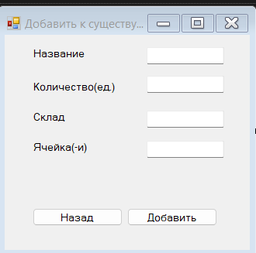

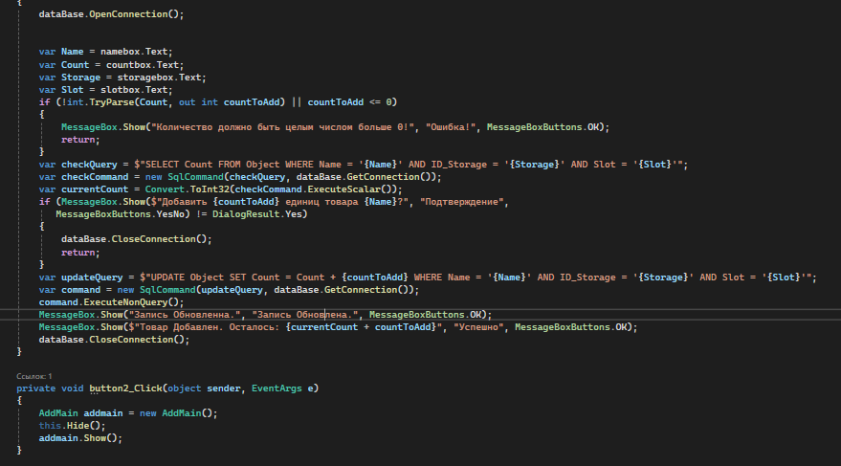

# Просмотр товара

Когда пользователю нужно посмотреть информацию о предмете он переходит в окно просмотра товара.  
В ней у него отображается вся информация о товарах. У него есть возможность отфильтровать список по возрастанию или убыванию по следующим категориям: наименованию, количеству, складу и ячейке.

Так же пользователь может найти товар по его имени или отобразить товары только на определённом складе

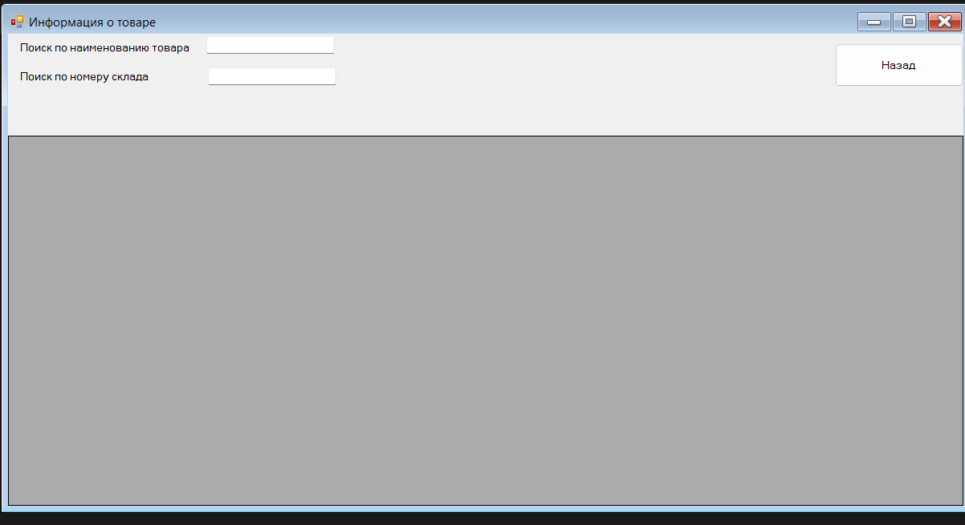

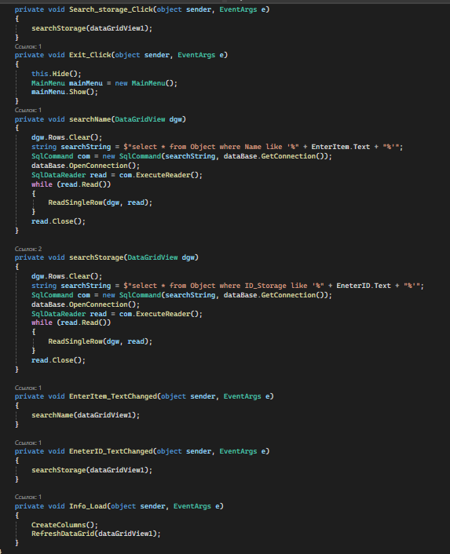

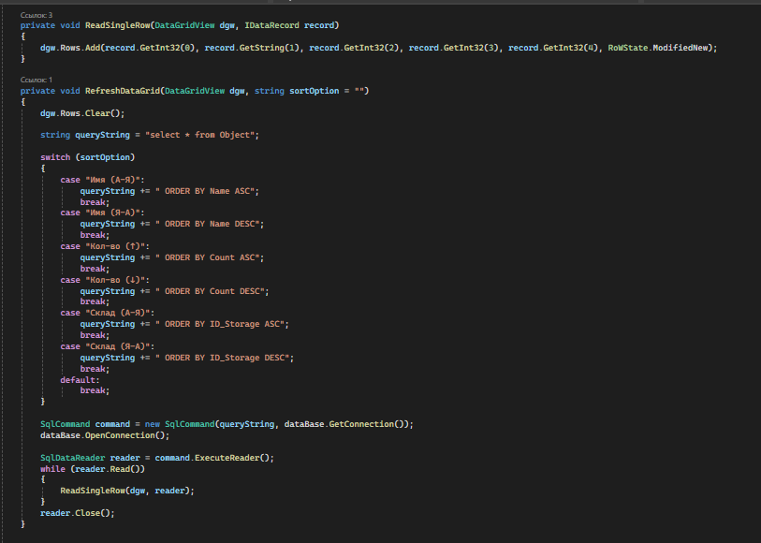

# Удаление товара

Когда пользователю нужно удалить товар, он переходит в окно удаления товара. Там пользователь заполняет поля наименования товара, его кол-во, номер склада и ячейки.

Если число введённое пользователем превышает присутствующего на складе пользователь получает сообщение об этом.

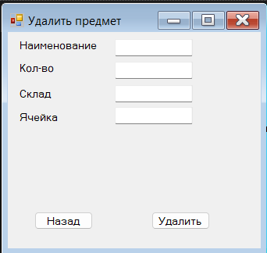Если число не превышает то у пользователя запрашивается подтверждение об удалении товара. После подтверждения пользователю сообщается оставшееся количество товара.

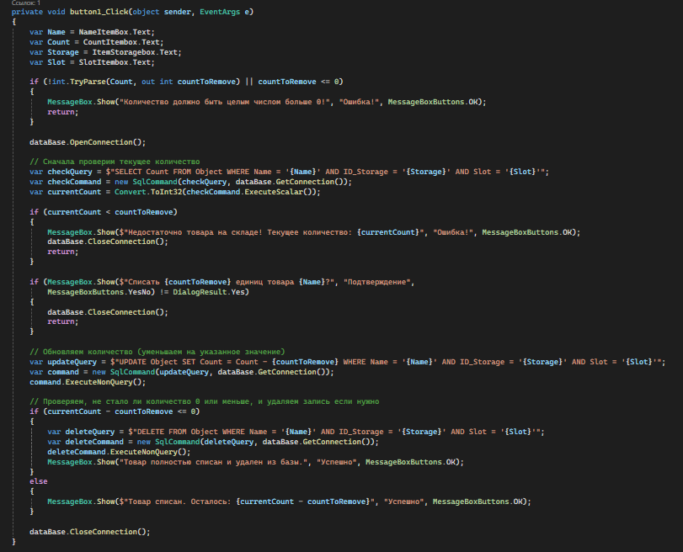

# Дополнение

По пожеланиям заказчика был установлен минимальный размер окон, индентификаторы переменных, методов и классов отражают суть и/или цель их использования, последовательные переходы и интетрфейса.

# Заключение

В ходе задачи было разработано ПО для складского учёта.

Задачи заказчика выполнены, пожелтения учтены.